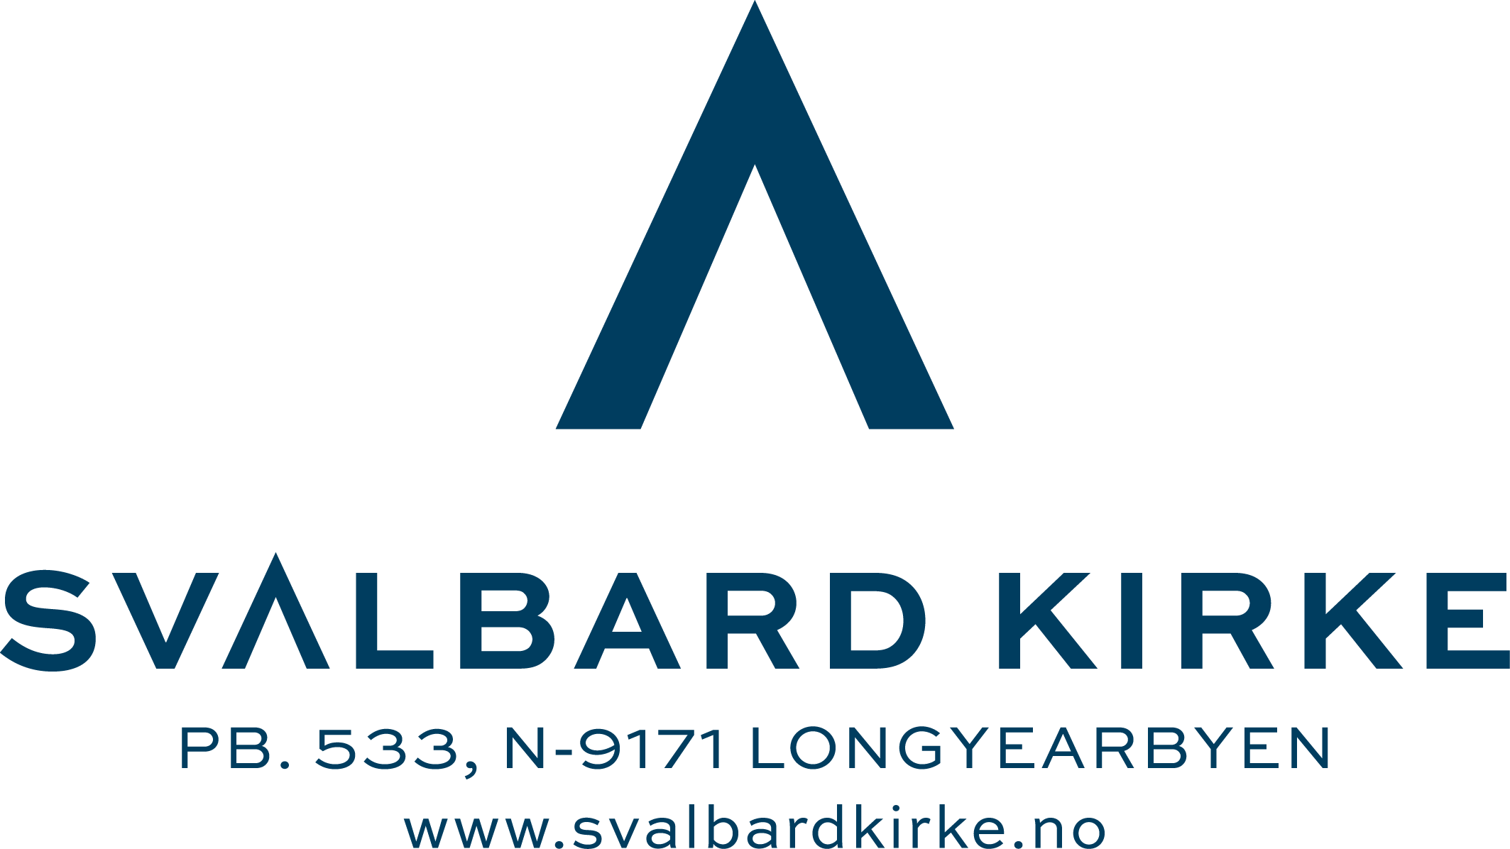

Årsrapport 2021, Svalbard Kirkeråd

Kirkerådet hadde følgende medlemmer frem til Årsmøtet med valg14.mars 2021
Faste medlemmer: Anne Lise K. Sandvik (leder), Didrik Paulsen(nestleder), Anne Elisabeth Nielsen (permisjon fra sept 2020), Rebekka Nordtømme (fra september 2020), Kjetil Figenschou, Siv Limstrand (sokneprest)
Varamedlemmer: Rebekka Nordtømme (fast medlem fra sept 2020), Ottar Svensen, Anne Dall-Larsen Bjørndal
LL representant: Tora Hultgreen
Kirkens ansatte: Torunn Sørensen (diakoniarbeider),
Jovna Zakharias Dunfjell (kirkemusiker / trosopplærer)
Etter valget 14.mars 2021-2023
Faste medlemmer: Trond Strugstad (leder), Anne Lise K. Sandvik (nestleder), Kristin Mork, Didrik Paulsen (til august 2021), Solveig Kårhus Hervig (fra august 2021)
Varamedlemmer: Solveig Kårhus Hervig (fast medlem fra august 2021), Robert Bjørklund, Anna Lena Ekeblad, Olaf Kristian Saggau Holm
LL´s representant: Christine Tilley
Kirkens ansatte: Torunn Sørensen, Jovna Z. Dunfjell (til 1.12.2021)

Kirkerådet utfører et frivillig arbeid som sokneprestens rådgivende organ.
Medlemmene av rådet er frivillige ved større arrangement, på ulike møter.
Leder og nestleder har sammen med soknepresten fungert som AU.
Rådet blir løpende orientert om kirkens program.
Kirkerådet har hatt 7 møter og behandlet 36 saker i tillegg til årsmøtet.
Leder velges årlig.
Året 2021 var også preget av koronapandemien og refundamentering av Svalbard kirke, med de begrensninger dette har skapt også for Svalbard kirkeråds arbeid. Kirka fikk brukstillatelse 28.mai 2021.
Årsmøtet med valg var berammet til søndag 14.mars 2021.
Årsmøtet godkjente Peisestuas regnskap ført og revidert av Pole Position Accounting og Svalbard kirkeråds årsrapport for 2020.
Svalbard kirkes årsrapport for 2020 ble lagt fram og tatt til etterretning.
Noen hovedsaker gjennom året 2021
- Prosessen med økonomiforvaltningen av Svalbard kirke fortsetter fram mot Svalbard kirkelige stiftelse
- Prosessen med ny kirkegård (LPO arkitekter). Det ble ikke tildelt midler for 2022 over Statsbudsjettet, prosessen har av den grunn foreløpig stoppet opp.
- Hytte i Todalen, utleie og utlån til blant annet speidergruppa og folkehøgskolen, følger utarbeidet reglement.
Det er opprettet en hyttekomité. Peling utsettes. Cinderella toalett, gave fra Longyearbyen lokalstyre, vil bli installert. Inntil lokale stiftelse er på plass, eies hytta av Den norske kirke.
- Tilsetting av ny trosopplærer/kirkemusiker.
- Internasjonalt gjestebud i desember utgikk også i 2021 pga smitteverntiltakene.
- Besøket til Barentsburg 6.januar 2022 ble også avlyst grunnet smittevern.
- Refundamentering av Svalbard kirke har pågått store deler av året med bl a reduserte åpningstider gjennom sommermånedene.
Jubileum, 100 år med kirke på Svalbard
Jubileumsprogrammet ble arbeidet med gjennom hele året. Det ble opprettet en komité som tok seg av detaljene rundt feiringen. Jubileumsmarkeringen 27.-29.august ble feiret med gudstjeneste ute ved den gamlekirketomta, fredagskveld i peisestua, historisk vandring, middag på Huset, økumeniske gudstjenester, katolsk og russisk-ortodoks. Jubileet ble videreført utover høsten, markert med tema hver måned og ble avsluttet med en musikkgudstjeneste på Huset 1. søndag i advent.
Pandemien
Egen godkjent smittevern-veileder ble oppdatert for Svalbard kirke, med utgangspunkt i Den norskes kirkes veileder og i samarbeid med smittevernlegen ved Longyearbyen sykehus. Smitteverntiltakene medførte blant annet at gudstjenester ble holdt ute v kirkehytta og på Huset fram til mai 2021.
Konfirmasjonen ble utsatt fra palmesøndag til 19.september og konfirmantturen til oslo ble utsatt fra januar til juni.
Økonomi
Kirkens peisestue har en solid økonomi. Pole Position Accounting og revisor har vært benyttet i 2021. Regnskapet viser en omsetning på kr 232 516, et underskudd på kr 17 185. Egenkapital pr 31.12.2021 kr 1 069 226.
Kirkens speidergruppe og konfirmanter, mottok KORK-pengestøtte.
Leieutgifter til Svalbard kirkes betalingsterminal er høye målt opp mot inntekt. Ny løsning er ikke etablert, men I-Zettle er vurdert.
Aktiviteter
Besøk til kirka gjennom året var kraftig redusert grunnet pandemien og lite tilreisende.
I vårsemesteret ble andre lokaler enn kirka benyttet, på grunn av fortsatt fundamenteringsarbeid og smitteverntiltak. Kirkerådsmøtene ble holdt på Materiallageret.
Polargospel og speiderne møttes etter hvert på Galleri Svalbard, og babysangen foregikk i Longyearbyen folkebibliotek.
Ukentlige gudstjenester ble holdt gjennom sommeren med regulert antall og registrert besøkende ut fra smitteverntiltakene. Omtrent 30 personer besøkte kirka ukentlig.
Høstsemesteret startet med færre speidere og antall medlemmer i Polargospel. Her har det vært naturlig avgang, både grunnet flytting og aldersgrupper for deltagelse.
Konfirmantene 2021/2022 med oppstart i september, hadde kirka som undervisningssted og fikk servert frukt når de møttes.
Longyearbyen Blandakor, øvde fra høsten igjen i kirka.
Damekoret Tundradundrene, øvde i kirken fra høsten 2021.
Frivillige deltok som medhjelpere ved gudstjenester og ulike arrangement med blant annet rydding, registrering av fremmøte og kaffeservering. Høsten 2021 startet kirka i samarbeid med frivillige fra videregående og folkehøgskolen, Chill´n spill. Dette er en kveldssamling for ungdom, første søndag i måneden, med diverse brett- og kortspill. Tiltaket oppleves positivt.
Frivilligfesten ble fortsatt utsatt, pga korona-begrensinger med tanke på hvor mange som kan møtes.
Kveldsmessene tirsdager, det sosiale møtet i etterkant og andre arrangement ble gjenopptatt i kirka høsten 2021.
Besøkstall
Siden 2021 også ble et annerledes år, ble totalt antall besøk ikke registrert. Besøkstallet på arrangement i regi av kirka, vil fremgå av årsrapporten for Svalbard kirke.
Longyearbyen, 9.februar 2022 Trond Strugstad, leder

